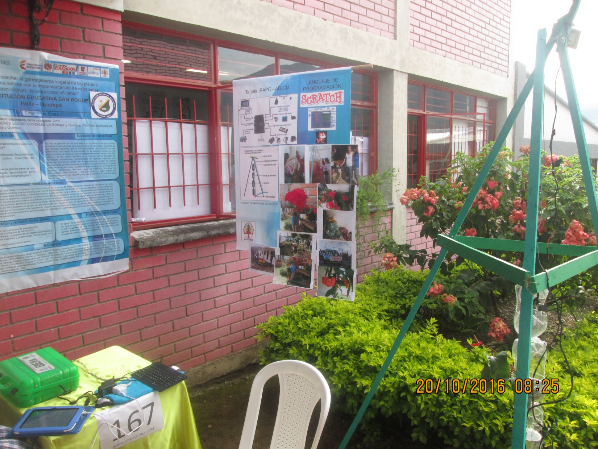

ENCUENTRO DEPARTAMENTAL PROGRAMA ONDAS USCO 2016
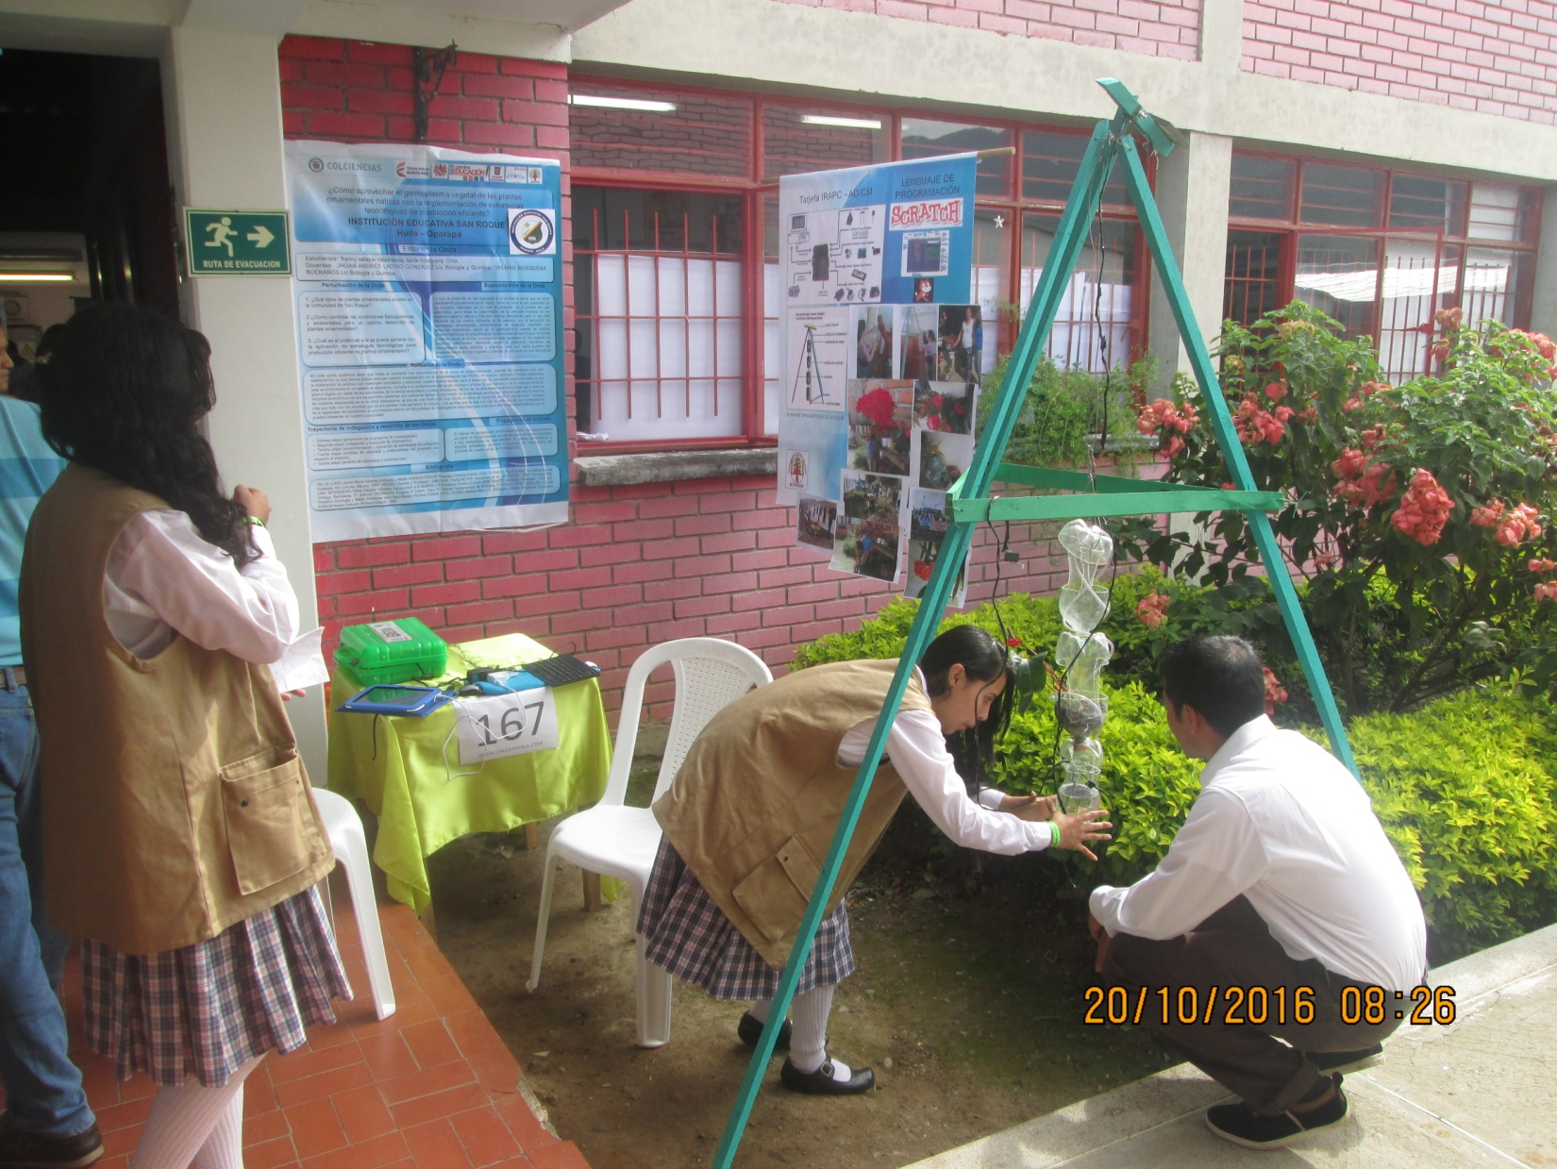

ENCUENTRO DEPARTAMENTAL PROGRAMA ONDAS USCO 2016

ENCUENTRO DEPARTAMENTAL PROGRAMA ONDAS USCO 2016

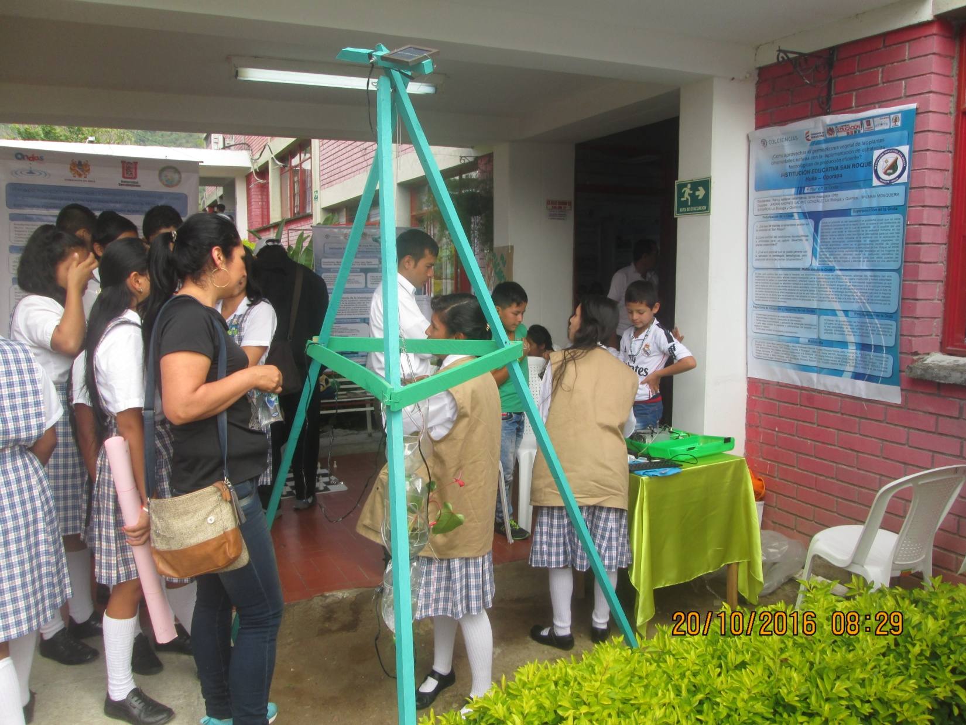

ENCUENTRO DEPARTAMENTAL PROGRAMA ONDAS USCO 2016

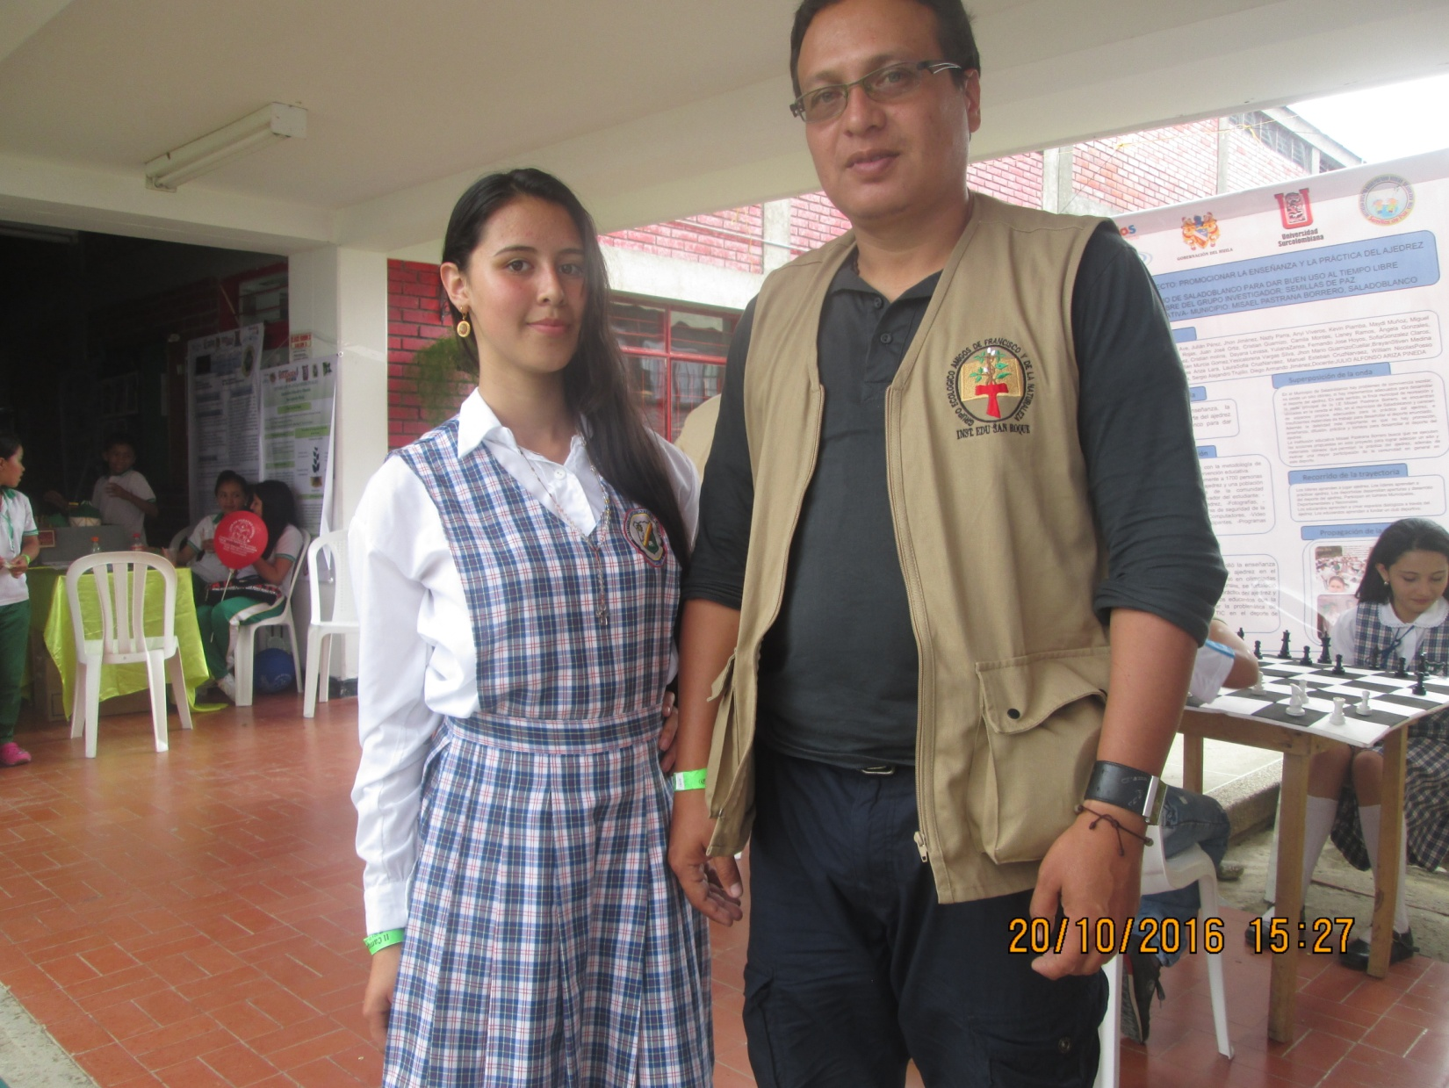

ENCUENTRO DEPARTAMENTAL PROGRAMA ONDAS USCO 2016

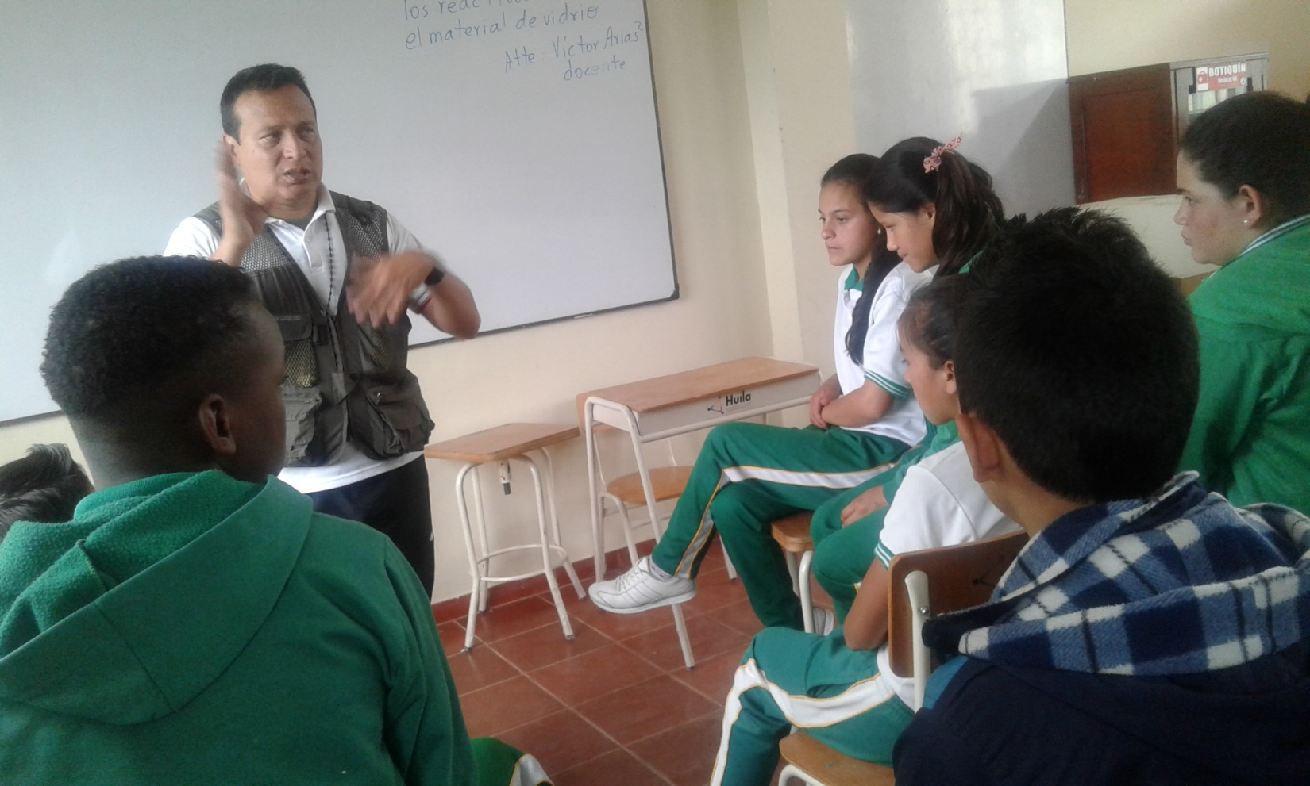
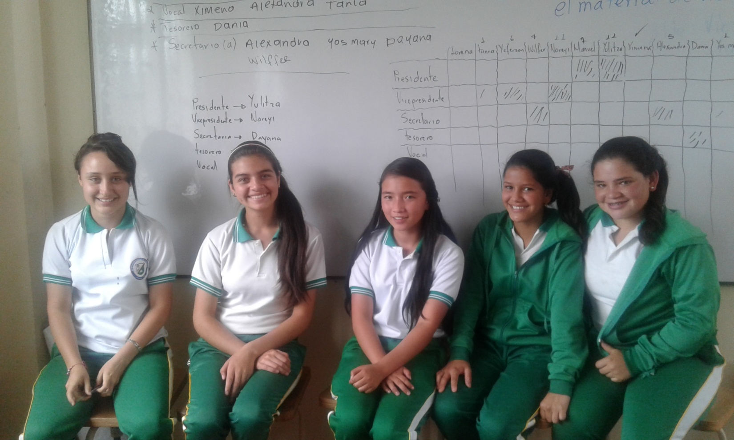
GRUPO ONDAS INSTITUCIÓN EDUCATIVA SAN ROQUE 2016
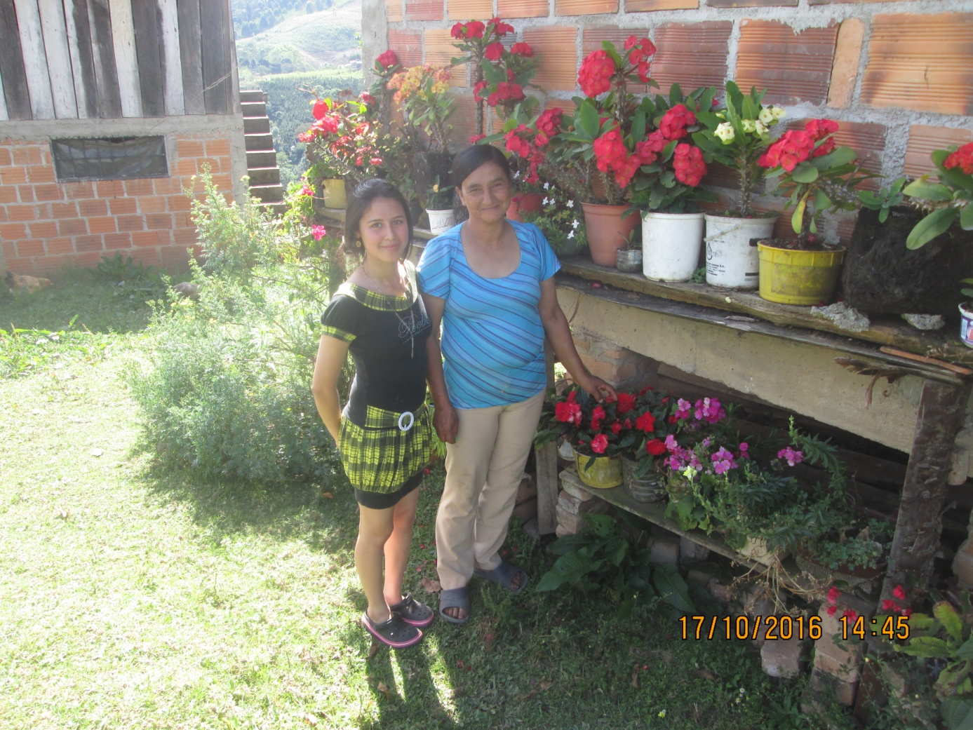
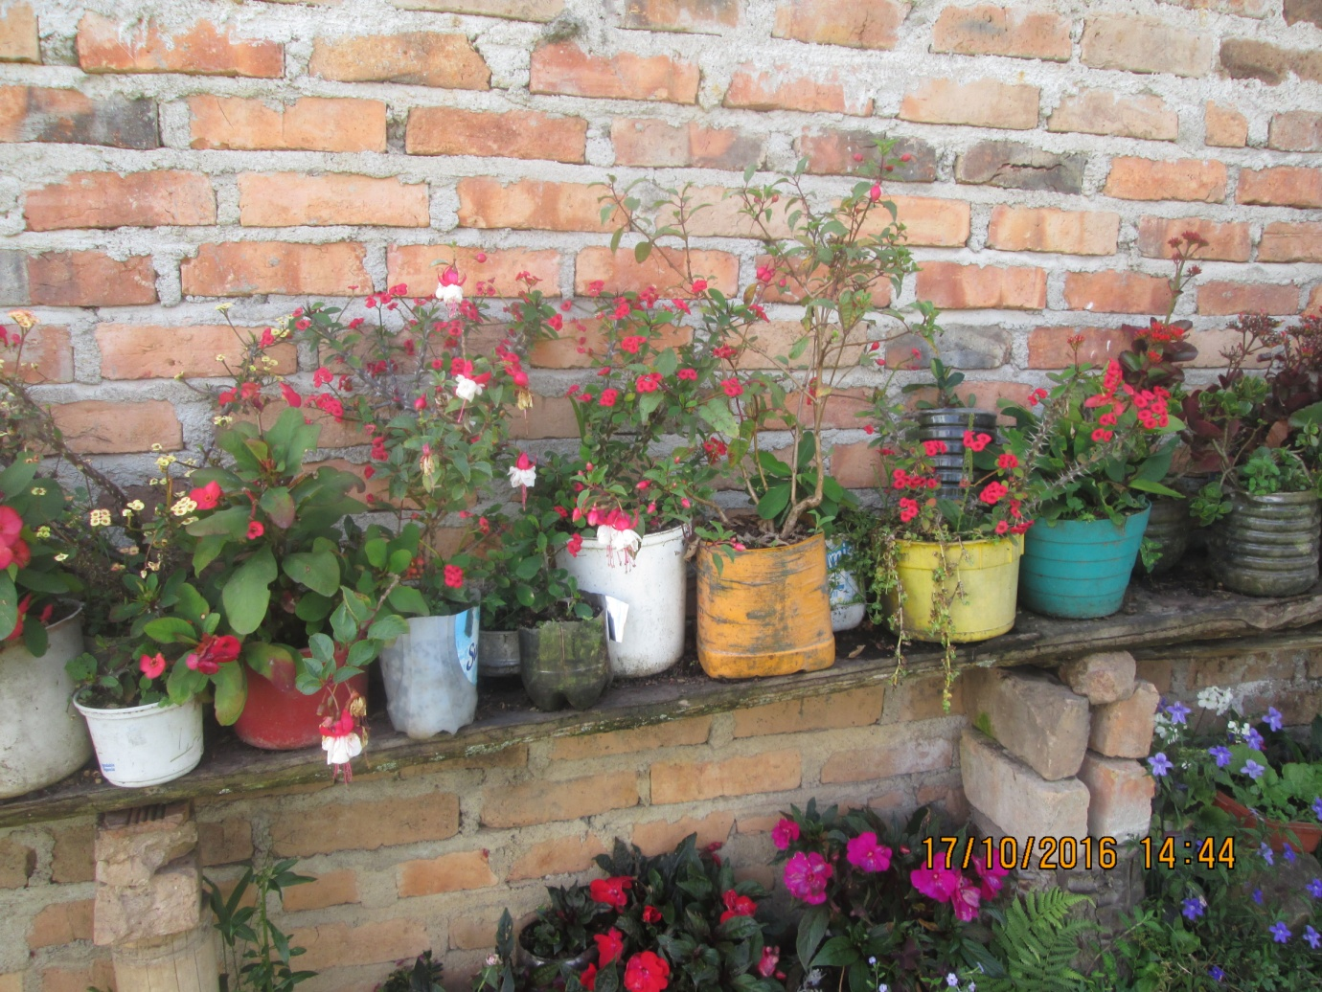
GRUPO ONDAS INSTITUCIÓN EDUCATIVA SAN ROQUE 2016
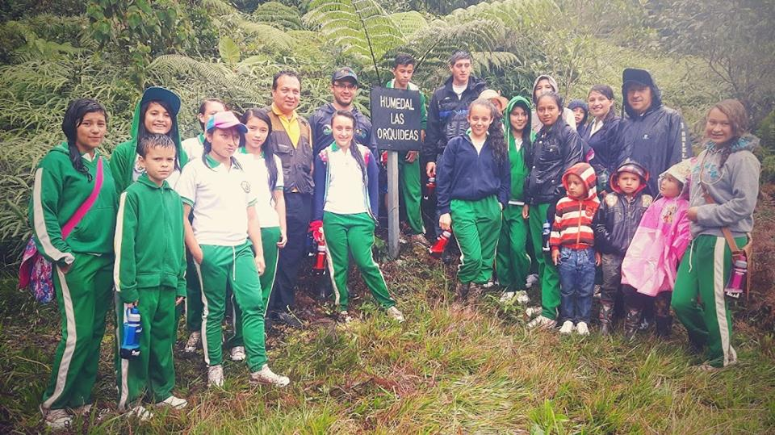

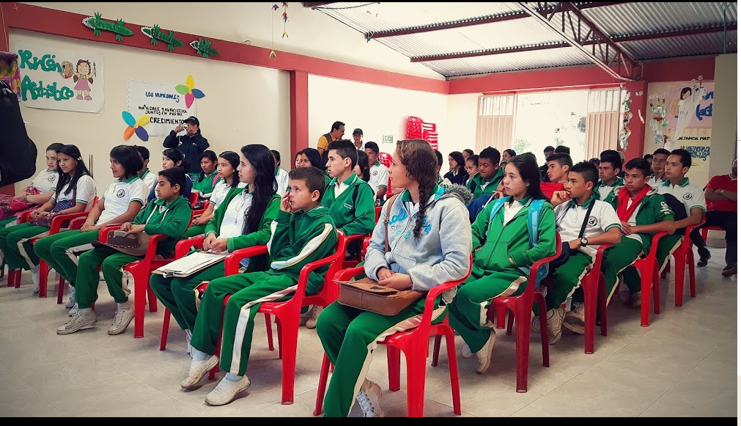
SALIDA DE CAMPO CAM 2016

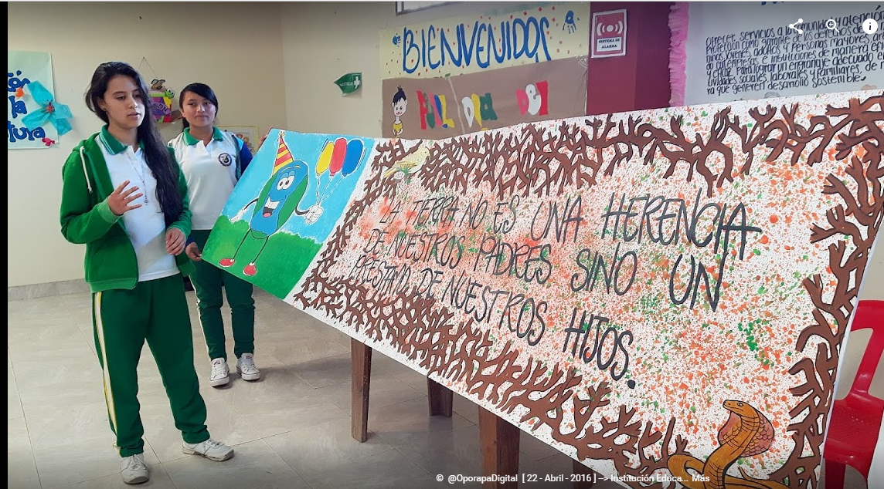

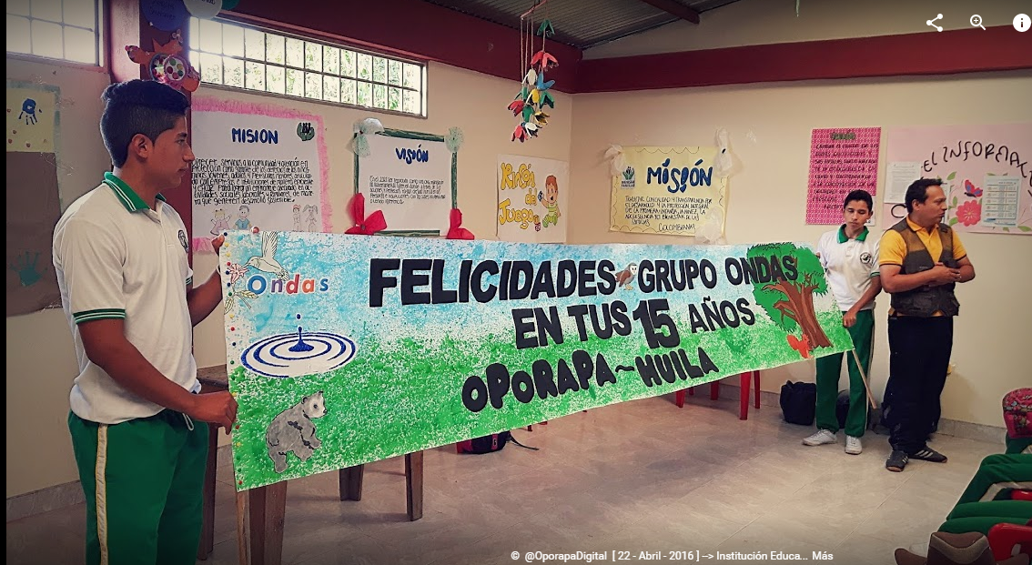
SALIDA DE CAMPO CAM 2016

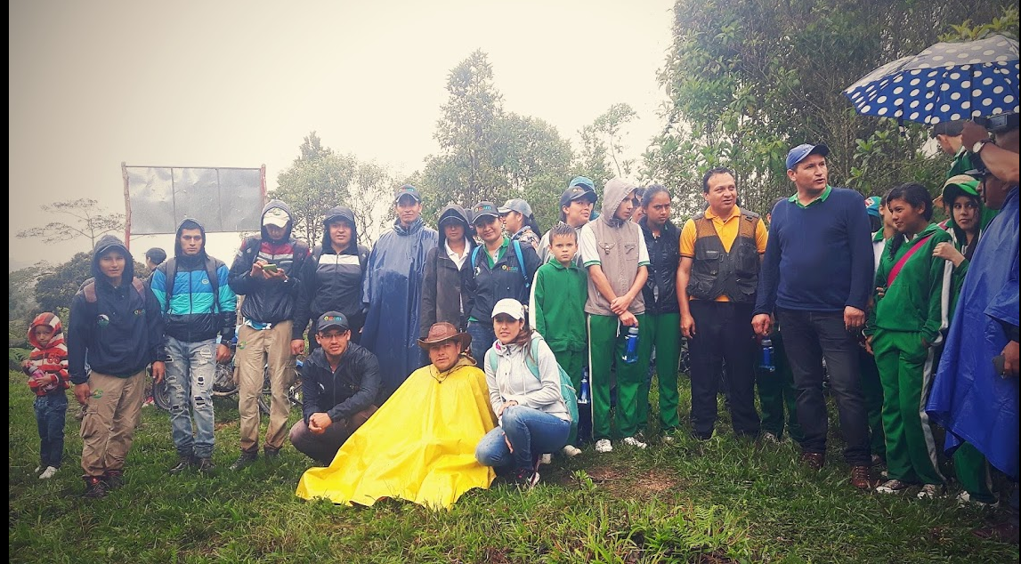
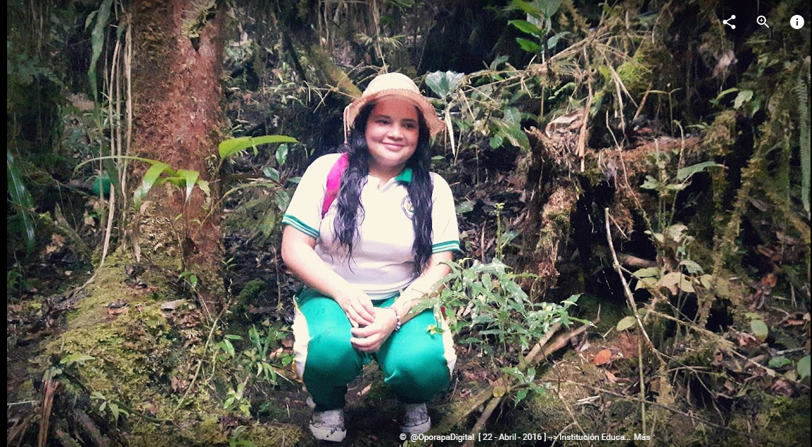
SALIDA DE CAMPO CAM 2016

